昆明理工大学自行采购项目询价表（家具）
项目名称：昆明理工大学2018年自行采购设备购置(2月) 预算金额：6950.00元
序号 | 设备名称 | 技术参数 | 数量 | 单位 | 单价 | 总价 | 产品属性 | 生产商名称 | 生产商规模 | 生产商是否为监狱企业 | 使用部门
1 | 文件柜 | 铁质文件柜（八层）、高1.8米，宽0.85米，厚0.40米，多层板，高低可根据需要调节，适用于多种尺寸物品的存放，层板底部加装称重加强筋，承重能力强，不变型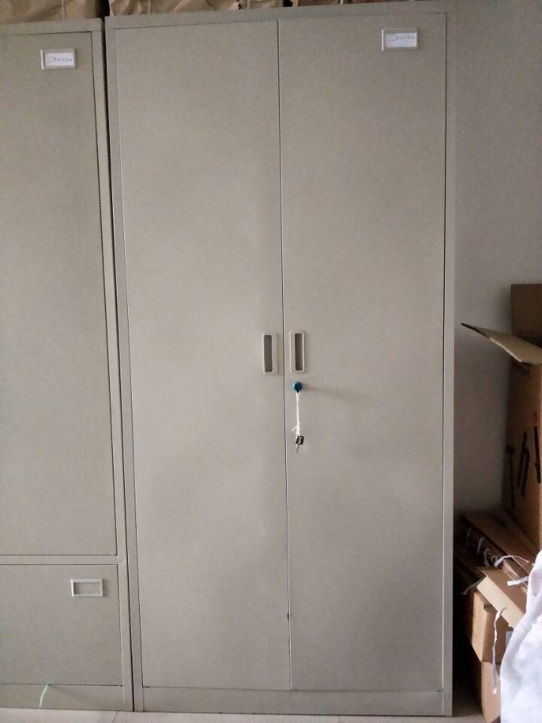。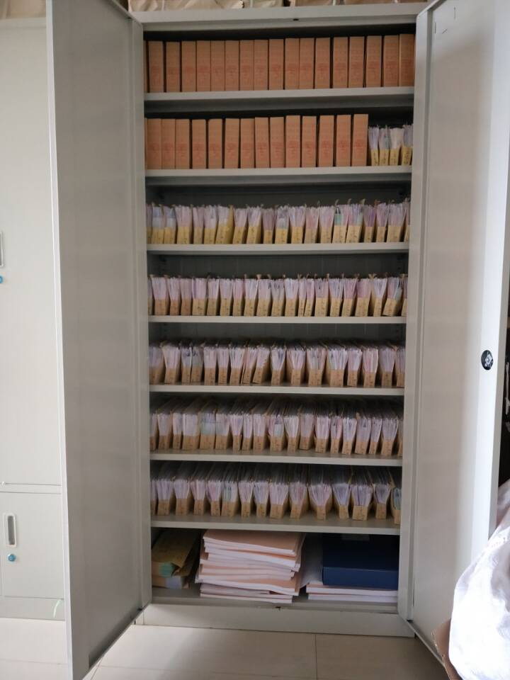 | 2 | 台 |  |  |  |  |  |  | 后保处
2 | 办公椅 | 网布旋转办公椅，黑色，可升降，尼龙脚，固定扶手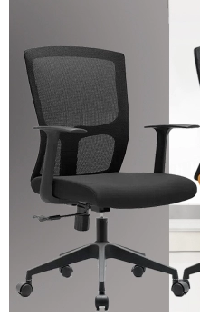 | 1 | 把 |  |  |  |  |  |  | 后保处
3 | 办公桌 | 长1.4m的两个、1.2m的一个，木质结构，带侧桌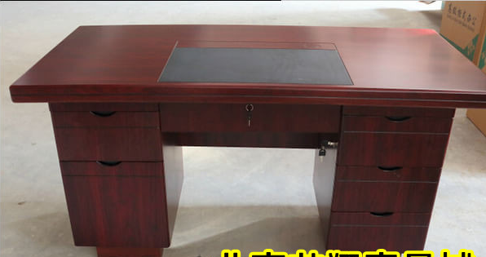 | 3 | 台 |  |  |  |  |  |  | 后保处
4 | 办公铁皮柜子 | 分五节1个，厚度：0.7mm，材质：铁，带锁，层数：5层，包装尺寸：1800*850*390mm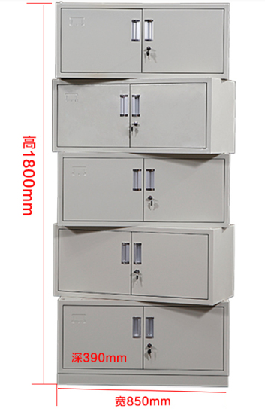 | 1 | 个 |  |  |  |  |  |  | 后保处
5 | 办公铁皮柜子 | 铁皮文件柜：偏三斗（内保柜）2个、中二斗2个，分五节1个，厚度：0.7mm，带抽屉，透明玻璃门，带锁，尺寸：1800*850*390mm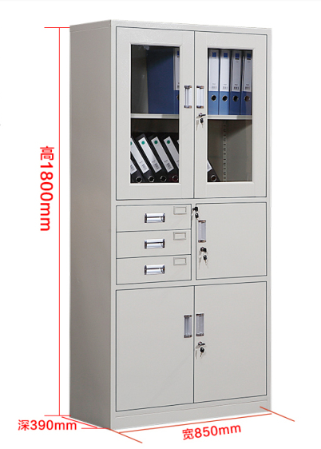 | 2 | 个 |  |  |  |  |  |  | 后保处
6 | 办公铁皮柜子 | 铁皮文件柜：中二斗2个，厚度：0.7mm，带抽屉，透明玻璃门，带锁，尺寸：1800*850*390mm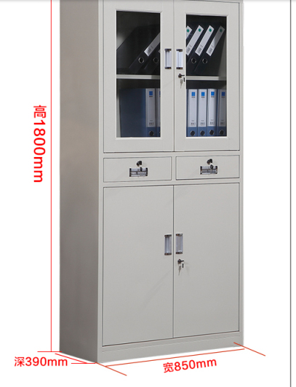 | 2 | 个 |  |  |  |  |  |  | 后保处
7 | 办公椅子 | 网布旋转办公椅，黑色，可升降，尼龙脚，固定扶手 | 2 | 把 |  |  |  |  |  |  | 后保处
 | 项目总报价 | 小写： 大写
注：1、表中产品属性栏填写时，按产品“节能、节水、环保、其他”的实际情况择其一填写；
2、生产商规模请按生产商实际情况任选：”微型、小型、中型、大型”择其一填写；
3、生产商是否为监狱企业按生产商实际情况填写”是”或”否”。
报价单位（盖章）： 法人签字：
授权代表签字： 授权代表电话：
日 期：

